贵州省“国培计划（2017）”——教师工作坊网络研修培训
息烽县初中语文工作坊线下培训简报
按照贵州省“国培计划（2017）”——教师工作坊网络研修培训工作坊坊主要求，息烽县初中语文工作坊于2017年11月28日发布了主题为“表达要得体”的同课异构研修活动。同课异构研修活动共由3个环节构成，分别是确定主题、撰写教案、实施教案。
《表达要得体》是部编本八年级上册第六单元的写作训练，本单元是八年级上册的最后一个单元，教材写作训练的安排遵循了学生发展的规律，由简单到复杂，由现象到本质，有指导到写作这一螺旋式上升式的思路，丰富了学生对作文及作文基本要求的认识。在主题确定后首先要求各位参训教师结合自身教学经验进行了备课并进行进课堂实践；接着组织部分参训教师根据主题及自己的教案进行听课、观课，寻找异同之处；第三确定两名教师根据自己的教学设计开展全县同课异构观摩课活动。。
在此次同课异构观摩课活动中，一位教师依据教材内容，以在应用文中如何做到表达得体为抓手，着重教会学生要做到表达得体应考虑写作目的、注意读者对象的特点和应用的场合。另一位教师着重教会学生学会表达及修改。
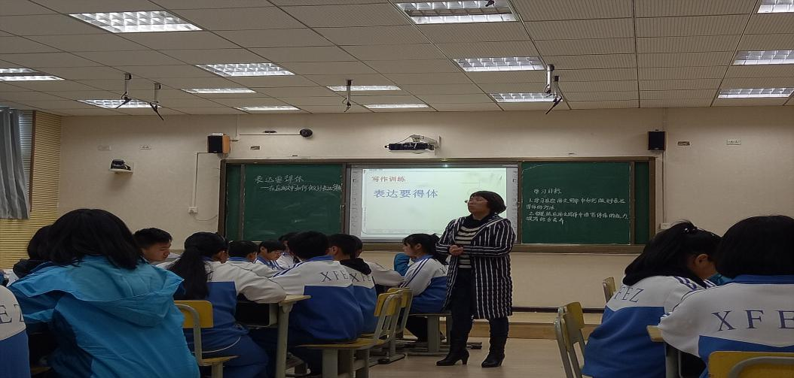

最后与参与教师共同研修，寻找异同并找出修改措施。
